LA DIGNITÀ DELLA FIGURA
Mostra a cura di Luigi Cavallo
con la collaborazione di Oretta Nicolini e Pino Jelo

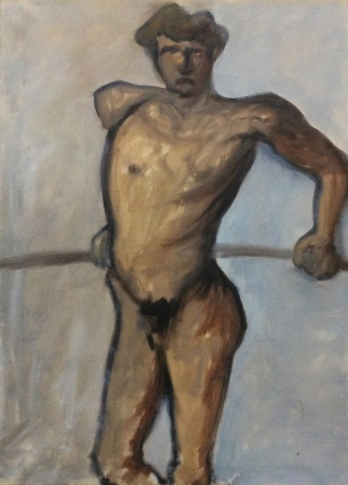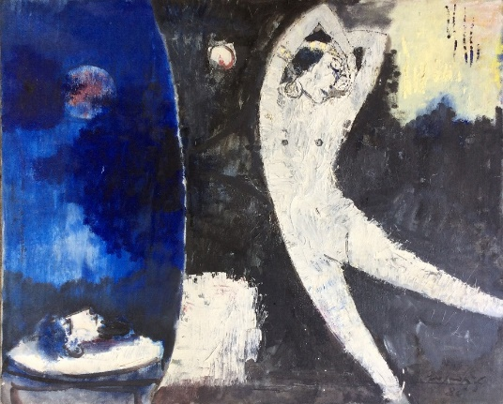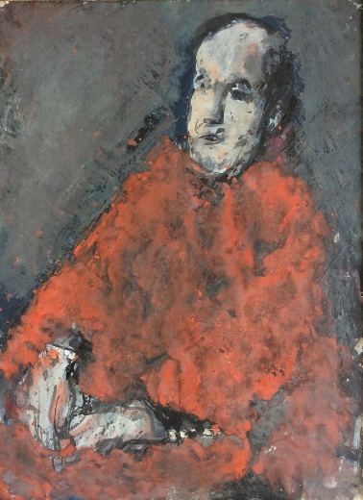

Auditorium Giovanni Azzaretti
Comune di Fortunago (PV)
16 luglio-17 settembre 2023

Inaugurazione
Domenica 16 luglio ore 17.30

Orari di apertura
Tutti i sabati e domeniche 16-19
Da lunedì a venerdì su appuntamento
telefonando al numero 340-6454695

Per informazioni e appuntamenti
340.6454695 oppure 335.462279

La mostra “La dignità della figura”, curata da Luigi Cavallo in collaborazione con Oretta Nicolini e Pino Jelo, in programma all’Auditorium Giovanni Azzaretti di Fortunago (PV) dal 16 luglio al 17 settembre, è la naturale continuazione dell’esposizione dello scorso anno, “La natura dipinta”: analoghi i criteri di scelta degli autori, la maggior parte nati nel secolo scorso, alcuni alla fine dell’Ottocento, e analogo il periodo storico-culturale, l’arte del Novecento nel suo versante figurativo.
Anche la pubblicazione che documenta l’esposizione (Edizioni Industria Grafica Pavese) si può considerare complementare alla precedente, seguendo la medesima linea culturale, attenta a valori incentrati sulla qualità e la serietà con cui gli artisti hanno inteso e praticato il lavoro creativo.
La rassegna è composta da 51 opere, una per ogni artista, ed è introdotta da due oli su tela “fuori tempo” (Il Generale Belgiojoso in costume da guerriero, attribuito a Gaspare Landi del 1791/92 - Ritratto, Anonimo toscano del XIX Secolo), come per dare un raccordo storico a un percorso che nel trattare la figura umana ha inteso tener conto della sua “dignità”, rispettandone proporzioni e atteggiamenti, prima che altri linguaggi affrontassero l’argomento puntando sulla deformazione, la mostruosità, la messa in scena della realtà senza filtri, l’esposizione dell’uomo e della donna, in nome di rivoluzioni del costume e del gusto che nulla hanno più a che fare con la pittura, con gli strumenti di una comunicazione comprensibile maturata sul filo della tradizione.

Scrive Luigi Cavallo nel suo testo in catalogo: «L’argomento scelto per il 2023 intende fornire un momento di riflessione su quanto è stata, ed è, la presenza della figura umana nella sua realtà e verità, nella sua palpitante rispondenza poetica con le profonde risonanze nei significati e nei ragionamenti maturati nei secoli e dei quali hanno tenuto conto gli artisti moderni. Ritratti, autoritratti, nudi maschili e femminili, composizioni in cui comunque affiora il riscontro o il ricordo della figura espansa e dedotta in un mondo creativo che è tuttora nutrimento di sensibilità e fantasia, di riferimento, magari per compensazioni vitali, o provocazioni. È come se attraverso uno specchio potessimo scrutare il viso e il corpo nostro e altrui, amato o disperso nella memoria, quasi scegliendo una posa per ogni uomo o donna convocati in questa sorta di simposio ideale in cui la figura ha presenza in dignità e creatività. La consonanza di figura e dignità comporta comunque una chiara possibilità di lettura formale: nelle pagine proposte il denominatore comune è la riconoscibilità del soggetto, una partecipazione tenera, o dolorosa, senza difficoltà per quanto si è soliti chiamare “aspetto umano”».

In mostra sono riuniti pittori che erano già stati compresi nella mostra sul paesaggio dello scorso anno – per riprendere la partizione accademica dei generi, figura, paesaggio, natura morta – proposti secondo l’ordine di esecuzione delle opere, dal Settecento al 2006.
Accanto alle due opere introduttive di Gaspare Landi e dell’Anonimo toscano, questi i 51 artisti presenti: Ambrogio Alciati, Augusto Alvini, Anonimo toscano, Ugo Bernasconi, Luciano Bianchi, Bona Tibertelli de Pisis, Luigi Broggini, Domenico Cantatore, Felice Carena, Arturo Carmassi, Felice Casorati, Raffaele de Grada, Filippo de Pisis, Paolo Del Giudice, Salvatore Fiume, Achille Funi, Tullio Garbari, Luciano Gatti, Vincenzo Gemito, Franco Gentilini, Virgilio Guidi, Renato Guttuso, Gaspare Landi, Piero Leddi, Carlo Levi, Leo Longanesi, Mino Maccari, Alberto Manfredi, Giacomo Manzù, Giovanni March, Giuseppe Martinelli, Leslie Meyer, Gabriele Mucchi, Alessandro Nastasio, Mario Nuti, Pippo Oriani, Cesare Peverelli, Ercole Pignatelli, Franco Rognoni, Bruno Rosai, Ottone Rosai, Aldo Salvadori, Gregorio Sciltian, Maria Luisa Simone, Marcello Simonetta, Mario Sironi, Ardengo Soffici, Dino Tega, Fiorenzo Tomea, Gianni Vagnetti, Italo Valenti.

Il Sindaco del Comune di Fortunago, Pierachille Lanfranchi, nella presentazione in catalogo: «La continuità artistico-culturale che il Comune propone dal 1996 e ha incrementato negli ultimi tre anni con la disponibilità dell’Auditorium Giovanni Azzaretti, è certo valore primario che intende raccordare uno dei borghi “più belli d’Italia” con la regione e, data l’entità delle proposte espositive, con l’intera nazione. Il tema che quest’anno mette insieme “dignità” e “figura” – con le opere di cinquantuno artisti che nella realtà figurativa hanno trovato idee e forme tali da dare fisonomia a un’epoca - tiene bene in vista anche i caratteri che sono insegna dei nostri luoghi, che vivono di importanti memorie storiche e di un vivace esprimersi di giovani energie che conferiscono al nostro paese ottime prospettive».

La mostra “La dignità della figura” è realizzata grazie al contributo della Fondazione Banca del Monte di Lombardia, che ancora una volta mostra particolare attenzione alle espressioni artistico-culturali della Lombardia.

Ufficio stampa mostra
De Angelis Press, Milano
t. 3457190941 | info@deangelispress.com

